

**Universidad De Guayaquil**

**Facultad de Ciencias Matemáticas y Físicas**

**Carrera de Ingeniería en Software**

**Asignatura:** Construcción de Software

DOCUMENTO DE MANUAL DE USUARIO

**Proyecto**

Sistema de control de Pernos y Tuercas

**Grupo c**

**Integrantes**

* Castro Cañizares Bryan
* Chilan Roca Jostin Javier
* Chiriguaya Alvarez Erick Antonio
* Villalva Rios Ariel Andres

# En este manual se presenta la identidad visual del sistema

Este manual es una guía diseñada para ayudar a los usuarios a comprender, utilizar y sacar el máximo provecho de un producto o servicio. Incluyendo una serie de elementos importantes y bien detallados.

Universidad de Guayaquil Grupo C

Sistema de Ferreteria Jueves, 01 de Agosto 2024 Guayaquil - Ecuador

GRUPO C 01

# Índice

**Introducción**

## Presentación

1. Propósito

## Descripción

GRUPO C 01

01

Presentación

# Presentación

Bienvenido al Manual de Usuario del Sistema de Ferreteria. Este programa ha sido diseñado para facilitar y agilizar el proceso de adquisicion de productos en la empresa de venta de tuernas y tornillos de cualquier tipo y forma (Ferreteria). Con esta aplicación, los usuarios/clientes podrán comprar todos los suministros que necesiten de manera facil, rápida y segura.

Este manual está diseñado para ayudarte a utilizar nuestra plataforma de manera efectiva para adquirir tuercas y tornillos para tus proyectos.

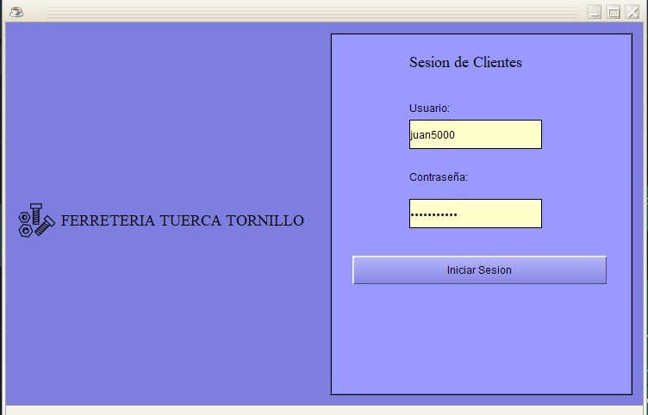

GRUPO C 01

# Proposito

Este manual tiene como objetivo proporcionar a los usuarios/clientes, empleados nuevos o experimentados, una guía detallada sobre cómo utilizar el Programa del sistema de Tuercas y tornillos.

Aquí encontrarás instrucciones claras y concisas para acceder al sistema, emitir tu compra, explorar los diferentes productos en stock y obtener tu pedido.

Además, se ofrecen detalles sobre la administración de candidatas y la configuración del proceso de elección para los administradores.

Esta guía completa y fácil de seguir sobre el uso y manejo adecuado de los suministros de ferretería. También nuestro objetivo es capacitar a los usuarios para que utilicen estos suministros de manera efectiva, promoviendo la seguridad en su lugar de trabajo y maximizando su rendimiento en sus proyectos.

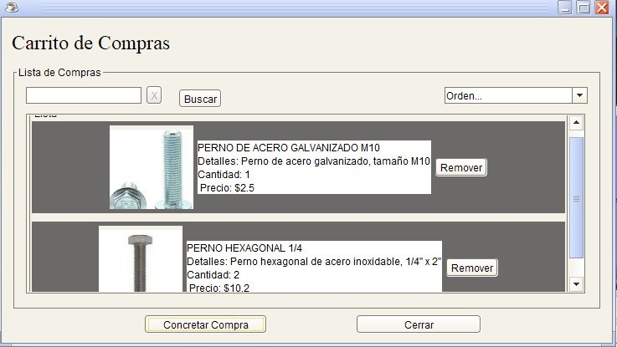

GRUPO C 01

# Descripcion

El sistema creado es una solución tecnológica diseñada específicamente para simplificar y modernizar el proceso de compra de productos, en este caso tuercas y tornillos. Con esta aplicación, los estudiantes tendrán la capacidad de comprar productos de diferentes categorías, así como visualizar el inventario que se encuentra en stock y conocer todos los productos que la empresa ofrece al publico en general

Inicio de Sesión:

Acceso al Sistema: Visita nuestro sitio web oficial o la aplicación móvil y haz clic en "Iniciar Sesión".

GRUPO C 01

Explorando el Catálogo:

Búsqueda de Productos: Utiliza la barra de búsqueda para encontrar tuercas y tornillos por tipo, tamaño o material.

Filtrado: Refina tu búsqueda utilizando filtros por tamaño, tipo de rosca o material.

Detalles del Producto: Haz clic en un producto para ver detalles como tamaño, tipo de rosca, material y disponibilidad.



GRUPO C 01

Realizando una Compra:

Selección de Productos: Elige la cantidad y el tipo de tuercas y tornillos que necesitas y agrégalos al carrito de compra.

Revisión del Carrito: Verifica los productos seleccionados, cantidades y precios.

Proceso de Pago: Selecciona el método de pago preferido (tarjeta de crédito, débito, efectivo, etc.) y completa la transacción.

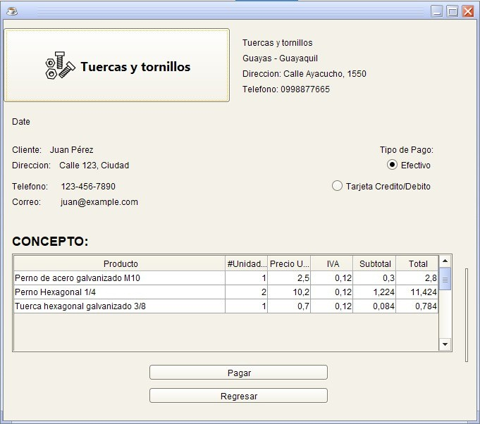

GRUPO C 01

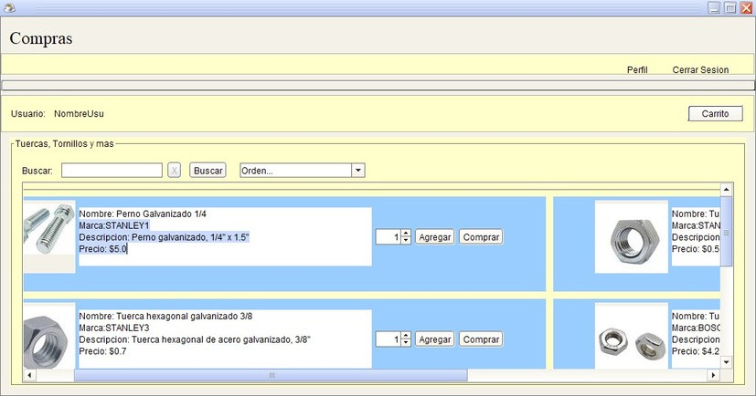

Compras realizadas:

Se podra observar los productos seleccionados listos para la compra o agregarlos al carrito para poder seguir revisando las demas opciones que tiene la ferreteria a su disposicion

Contamos con un sistema de control de inventario para facilitar al cliente en su busqueda por suministros en especifico

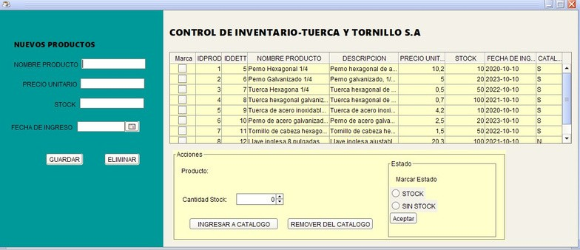

GRUPO C 01

Perfil:

Al usuario en general tiene un apartado donde se colocara la información personal y así mismo modificar estos datos, con el fin de recopilar información con todos los datos validos de los clientes y enviar las ofertas, facturas, comunicarse con el usuario, generar devoluciones y ofrecer un mejor servicio al cliente.

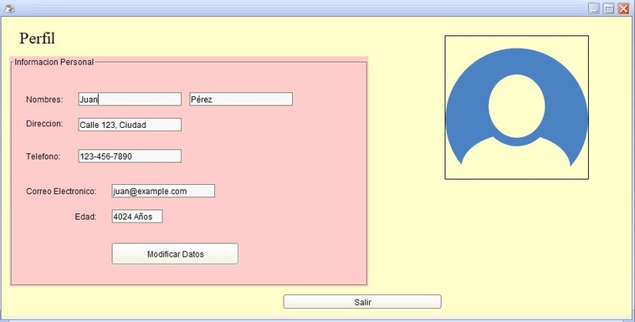

¡!Esperamos que este manual te ayude a aprovechar al máximo nuestro Sistema de Venta de Tuercas y Tornillos! Si tienes alguna pregunta adicional o necesitas asistencia, no dudes en contactar a nuestro equipo de soporte.

GRUPO C 01